 | Departamento de Matemáticas  I.E.S. Sapere Aude
 | Control 2ªEV: Análisis | NOTA FINAL
Matemáticas  2º Bach | Fecha: 16 diciembre 2025
Alumno:
Instrucciones: Responde a todas las preguntas en folios aparte. Utiliza las hojas de preguntas para anotaciones y cálculos a sucio.

- [8 pt] Atendiendo a la gráfica adjunta, indica

las coordenadas de:
  - El corte con el eje x
  - El corte con el eje y
  - El máximo relativo
  - El mínimo relativo
  - El punto de inflexión
las ecuaciones de:
  - La asíntota vertical
  - La asíntota horizontal
  - La asíntota oblicua
ATENCIÓN: Si no existiera lo que se pide, indicar con el símbolo matemático ∄.

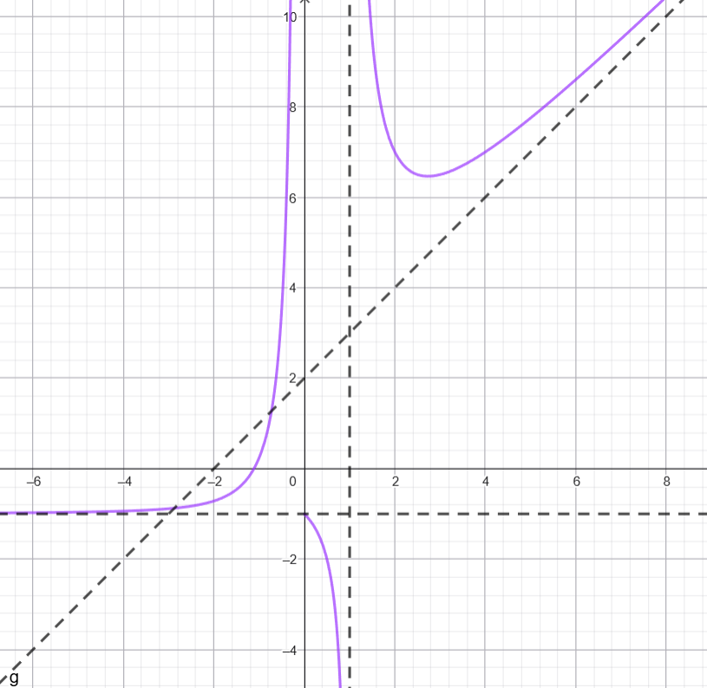

- Dada la función y = x³ – 3x + 2; halla:
  - [1pt] dominio
  - [3pt] cortes con los ejes
  - [5pt] intervalos de crecimiento y decrecimiento, así como las coordenadas de sus máximos y mínimos.
  - [4pt] intervalos de concavidad y convexidad, así como las coordenadas de sus puntos de inflexión (si los hubiera).

- Considérese la siguiente función a trozos:
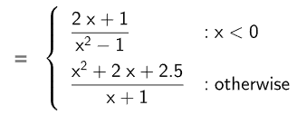
  - [3pt] Halla sus asíntotas verticales
  - [2pt] Halla sus asíntotas horizontales
  - [2pt] Halla sus asíntotas oblicuas
  - [3pt] Indica el valor del parámetro a para que f(x) sea continua en x = 0. ¿Sería también continua en R?
  - [2pt] Para el valor de a hallado, f(x) sería continua en x = 0. ¿Sería también derivable en x = 0?

